**Встреча**

**с ветеранами педагогического труда**

**"Команда молодости нашей"**

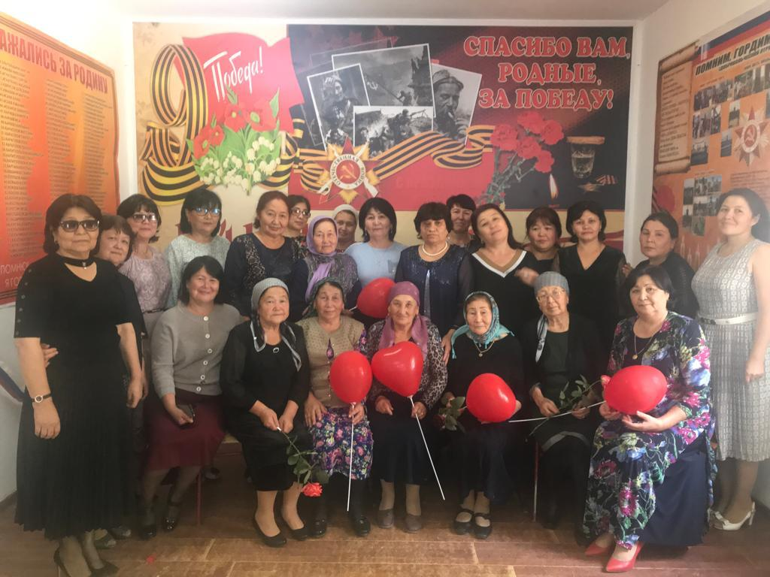

**ППО МКОУ «Ортатюбинская СОШ»**

**2023г**

**Сценарий встречи с ветеранами педагогического труда "Команда молодости нашей"**

*На экране слайд – обложка старого фотоальбома с надписью «Команда молодости нашей»*

**Айгуль М** Добрый день, уважаемые ветераны педагогического труда! Здравствуйте, уважаемые гости! Сегодня у нас удивительная встреча в преддверии дня Учителя, здесь собрались те, кто стоял у истоков учительства нашей школы, чьи судьбы тесно связаны с ее историей, чьи имена золотыми буквами вписаны в историю не только Ногайского района, но и всей страны. Настоящая команда единомышленников, настоящая команда молодости!

Нам очень почетно и одновременно трепетно стоять перед вами, ведь вы принадлежите к великому племени педагогов: учителей, наставников, воспитателей.

Как хочется назвать каждого ветерана педагогического труда, рассказать трудовую биографию всех-всех педагогов, которые собрались в этом зале и всех тех, которые не смогли, сегодня приехать к нам на встречу.

Но тогда нам придется провести здесь минимум неделю, а может быть, и две-три, потому что все ваши имена, дорогие наши ветераны, это яркие звезды на небосводе образования Ногайского района. Поэтому сегодня, перелистаем вашу жизнь, как страницы старого фотоальбома под названием «Команда молодости нашей» и вспомним …Вспомним себя, вспомним своих учеников, вспомним учителей, вспомним любимые песни и фильмы, да просто вспомним свою молодость…

***На фоне инструментальной композиции «Воспоминание»***

***Насият А и Фатима С читают стихотворение***

***«Старый фотоальбом»***

Пролетели годы быстро что-то  
И опять я в зеркало смотрю.  
Взяв фотоальбом со старым фото,  
Вглядываюсь в молодость свою.  
  
Это я в рождественских нарядах  
На руках у бабушки лежу.  
Тут с отцом и юной мамой рядом  
В объектив испуганно гляжу.  
  
Здесь стою с подругой в старой школе...  
Новый белый фартук, умный взгляд.  
Это я пою со всеми в хоре,  
Это - пионерский наш отряд.  
  
Пятый класс... Все бантики да ленты.  
Нос курносый, локон завитой.  
Это школьный бал и комплименты!  
Первый курс, а это – выпускной.  
  
Здесь диплом вручают... Это – свадьба.  
Тут рожденье дочки, сыну – год!  
А на этом снимке из роддома  
Бабушка уж внученьку несет…  
  
Именины, свадьбы и крещенья...  
Шаг за шагом, пролистав всю жизнь,  
Год, за годом множа день весенний,  
Время бесконечное бежит.  
  
Жизнь летит со скоростью ракеты...  
Снегом запорошило висок.  
И морщинки – осени приметы –  
Пролегли у глаз наискосок.  
  
Я-то знаю, что они от смеха  
И мельканья спиц в ночной тиши.  
В час несчастья или в дни успеха,  
Посмотреть альбом свой поспеши...

***Демонстрируется видеоролик «Юности нашей вальсок» учащиеся 8-11кл. танцуют вальс***

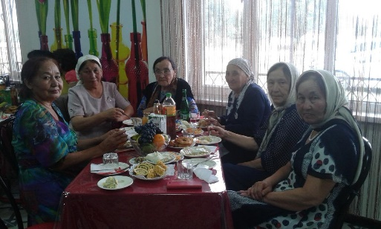**Рустам М:** Сколько помнят себя люди, был среди них Учитель. Был, есть и будет, пока светит солнце. Судьба каждого живущего на земле человека хотя бы чуточку побывала в его руках, в ваших руках. Все светлое в этой жизни от него – [бескорыстного](http://infourok.ru/go.html?href=http%3A%2F%2Fwww.pandia.ru%2Ftext%2Fcategory%2Fbeskoristie%2F) слуги Истины, Мудрости, Добра, Братства, Мира.

Жизнь в педагогической профессии – это неустанный труд души. Нелегок хлеб, добываемый на учительской ниве, но поистине достоин всеобщей благодарности педагог, избравший свою профессию по призванию и высокому гражданскому долгу. Его труд, полный тревог и волнений, радостей и печалей, дерзаний и поисков,- это вечное испытание на мудрость и терпение, профессиональное мастерство и человеческую незаурядность.

Учитель, педагог, воспитатель - это не только профессия. Это высокая миссия, предназначение которой – сотворение личности, утверждение человека в человеке.

**Стихотворение «Учитель» читает молодой педагог Ралина А.**

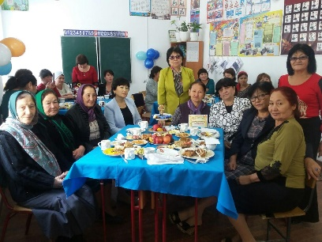

**Айгуль М.:** Дорогие ветераны, со словами приветствия к вам обращается **директор школы Сапият Бекмурзаевна**

**Айгуль М.** Сегодня на нашей встрече присутствует предводитель всех ветеранов педагогического труда, отличник народного просвещения Шандиева Ашухан Арслановна

**Рустам М.** Уважаемые ветераны! Примите музыкальный подарок в честь нашей встречи учителя начальных классов исполнят песню «Начальная школа».

**Стихотворение читает Авана К.**

Вы знаете, а мне, по-прежнему, верится,

что если останется жить Земля,

Высшим достоинством человечества

станут когда-нибудь учителя!

Не на словах, а по вещей традиции,

которая завтрашней жизни подстать.

Учителем надо будет родиться

и только после этого - стать!!!

В нем будет мудрость талантливо-дерзкая,

он будет солнце нести на крыле.

Учитель - профессия дальнего действия,

Профессия главная на Земле.

***Демонстрируется видеоролик «Учитель – профессия главная на Земле…»***

**Айгуль М.** Страницы летописи жизни

Перелистаем, бережно любя.

И погрузившись в этот мир серьезный и веселый

Узнает каждый из сидящих вдруг себя.

**Презентация об учителях (даем слово каждому ветерану)**

**Рустам М:** Итак, вторая страница нашего альбома «Доживем до понедельника»

***Демонстрируется видеоролик «Доживем до понедельника»***

**Айгуль М :** Время бежит неумолимо быстро, проходят столетия, но по-прежнему остаются люди, чей труд нельзя измерить ничем, именно они обладают безграничной способностью всецело отдавать себя детям. Называют этих людей простым и скромным именем – Учитель.

Труд учителя чрезвычайно сложен и многогранен. В одном фантастическом романе утверждается, что место человека в обществе Будущего, мера уважения к нему будут определяться формулой из трех прописных «Т»: Труд, Творчество, Талант. Но уже сегодня этой мерой оценивается труд многих людей, и в том числе деятельность учителя.

Учительский труд – призванье. Учительство – дело таланта. Вся жизнь учителя – это творчество.

Дорогие ветераны! Вы отдали частицу своего сердца, своих знаний детям, учили уважать и любить свой народ, свою Родину. Закладывали в их души веру в то, что будущее страны зависит от каждого из них. За свой труд практически каждый из вас отмечен наградой. И у нас сегодня здесь настоящая Аллея славы:

- **Абдулгапова Асиет Юсуповна-** ветеран педагогического труда;

**- Баратова Менлару Ивасовна-** Заслуженный учитель России, Отличник просвещения РФ,старший учитель, ветеран педагогического труда;

- **Ельгельдиева Арухан Казуевна-** Заслуженный учитель РД,ветеран педагогического труда;

**Кулумаева Секерхан Исмаиловна -** Отмечена грамотой правительства РФ,ветеран педагогического труда;

- **Колдасова Хадижат Язувовна –** Отличник образования РД ,ветеран педагогического труда;

**- Кулбусунова Бурлиянт Абуевна-** Почетный работник общего образования РФ,ветеран педагогического труда;

-**Эстуганова Мукминат Ялманбетовна-**;грамота

- **Тангатарова Гульмира Шамшудиновна-** Отличник образования РД,ветеран педагогического труда;

- **Янакаева Хадижат Арслановна** - Ветеран педагогического труда, отмечена грамотами Министерства Образования РД;

- **Бальгишиева Загира Дормазовна** -ветеран педагогического труда;…

А давайте вспомним эти времена! В то время, как, впрочем, и сейчас слово «учитель», «педагог», «воспитатель» ассоциировалось с женщиной. Вы согласны? И хотя времени для себя, наверно, оставалось не так уж много, все равно вы, наверняка, как истинные женщины интересовались модой.

Так давайте вспомним, что было модно в ваше времена.

***Интервью «Это было недавно, это было давно».***

- Какую прическу Вы носили во времена Вашей молодости?

- Какие фасоны платьев были модны в то время?

- Какие духи были на пике популярности?

- Как Вам удавалось хорошо выглядеть и т.п.

**Айгуль М:** Хороший педагог – это человек с творческими способностями, с юмором, увлеченный, умеющий справляться с любыми непредсказуемыми ситуациями. И доказательство этому замечательные фразы учителей, которые становятся крылатыми и передаются из поколения в поколения. Я предлагаю вспомнить ваши любимые фразы, которые каждый из вас, наверняка, использовал в педагогической практике. Начнем?

***Конкурс «Любимые фразы учителей».***

**Айгуль М.**  Ну а теперь, уважаемые педагоги - ветераны, настало время для того, чтобы вспомнить чему и как учили вы своих учеников.

Я предлагаю вам поучаствовать в конкурсе, который называется «Экзамен». Не забыли что это такое? В данный момент мы берем на себя роль учителя, а вы – учеников. Сейчас вы будете вытягивать экзаменационные билеты. Вопросы в них как серьезные так и шуточные. Ну что ж, начнем наш экзамен.

***Конкурс «Экзамен».***

1. О чем вы думали, к чему стремились, когда Вам было 16 лет?
2. Сильно ли Вас огорчает нынешняя молодежь?
3. Были ли у Вас трудности с учителями, когда Вы сами учились в школе?
4. Были ли у Вас любимчики в классе?
5. Назовите имя Вашего первого учителя?
6. Помните ли Вы свой первый урок?
7. Часто ли Вы писали записки родителям о плохом поведении их детей?
8. Как Вы относитесь к шпаргалкам?
9. Ваше мнение о ЕГЭ?
10. Использовали ли Вы в своей педагогической практике указку как холодное оружие?
11. Ваша любимая оценка?
12. Имеются ли, с Вашей точки зрения, противопоказания к профессии учителя (если да, то обоснуйте свой ответ).
13. Вспомните о самом смешном случае из Вашей школьной жизни (или педагогической практики).
14. Приближается День учителя. Вас пригласили на телевидение выступить о профессии учителя. Что бы Вы сказали телезрителям?
15. Какое качество педагога Вы поставили бы на первое место? Почему?
16. Что Вы можете сказать о современном педагоге?
17. Сколько выпусков было в Вашей жизни?
18. Что мешало Вам учиться, когда Вы были учеником (ученицей)?
19. Часто ли Вы опаздывали на уроки?
20. Есть ли у Вас знаменитые выпускники?
21. Были ли в Вашей педагогической практике розыгрыши?
22. Уважаема ли сегодня профессия учителя?
23. Жалели ли вы когда-нибудь, что выбрали профессию учителя?
24. Какими чертами характера должен владеть настоящий учитель?
25. Что вам помогало в Вашей профессии?
26. Учитель – это профессия, должность или призвание?

**Рустам М.:** Молодцы! За экзамен всем ставлю «Отлично»!Так и хочется сказать вам много добрых слов: боевые, задорные, мудрые, опытные, неунывающие, красивые!

**Айгуль М..:**Переворачиваем страницу нашего альбома. «Как молоды мы были»…Так называется его следующая страница

***Демонстрируется видеоролик «Как молоды мы были»***

**Рустам М.:** В жизни каждого из нас, как и в природе, четыре времени года: зима – белоснежное детство, весна – говорливая юность, лето – буйный расцвет сил и осень – богатая и мудрая. Так пусть ваша жизненная золотая осень дарит нам всем мудрость души, богатство жизненного опыта и неувядающую теплоту ваших сердец!

Я думаю, что самое время нам с вами попеть, но петь мы будем не просто так, а для начало надо будет по нескольким словам отгадать песню. Кто отгадывает, то запевает песню.

***Конкурс «Старые песни о главном».***

***Облака – скрипка – река – улыбка***

(И тогда наверняка вдруг запляшут облака, И кузнечик запиликает на скрипке. С голубого ручейка начинается река, Ну, а дружба начинается с улыбки)

***Волшебник – вертолет – кино – поздравит – эскимо***

(Прилетит вдруг волшебник В голубом вертолете , И бесплатно покажет кино. С Днем рожденья поздравит И наверно подарит мне в подарок 500 эскимо)

***Кузнечик – огуречик – был***

(В траве сидел кузнечик, в Траве видел кузнечик, Совсем как огуречик, зелененький он был.)

***Бабуси – гуси*** (Жили у бабуси два веселых гуся, Один - белый, другой - серый, Гуси мои гуси.)

***Собаки – сосед – драки – нет***

(Если у вас нет собаки, Ее не отравит сосед, И с другом не будет драки, Если у вас, если у вас, если у вас друга нет, друга нет.)

***Шорохи – утра – дороги – вечера***(Не слышны в саду даже шорохи, Все здесь замерло до утра. Если б знали вы, как мне дороги Подмосковные вечера.)

***Мой – с собой – далеком – женой*** (Миленький ты мой, Возьми меня с собой! Там, в краю далеком, Буду тебе женой.)

***Самолет – сбереги – поет – тайги***

(А ты, улетающий вдаль самолет В сердце своем сбереги... Под крылом самолета о чем-то поет Зеленое море тайги.)

***Спрятались – лютики – слов – любите – любовь***

(Ромашки спрятались, поникли лютики, Когда застыла я от горьких слов: Зачем вы, девочки, красивых любите, Непостоянная у них любовь.)

***Поманит – удивит – одурманит – отрезвит***

(Сладка ягода в лес поманит, Щедрой спелостью удивит. Сладка ягода одурманит, горька ягода отрезвит.)

***Гнулись – была – пара – до утра***

(Шумел камыш, деревья гнулись, а ночка темная была. Одна возлюбленная пара всю ночь гуляла до утра…)

***Отрада – терему – высокий – никому***

(Живет моя отрада в высоком терему, а в терем тот высокий нет хода никому)

***Проплывает – звезда – понимает – навсегда***

Сиреневый туман над нами проплывает, над тамбуром горит полночная звезда. Кондуктор не спешит, кондуктор понимает, что с девушкою я прощаюсь на всегда)

***Не пришла – верил – колокола – двери***

(А ты опять сегодня не пришла, а я так ждал, надеялся и верил, что зазвучат опять колокола, и ты войдешь в распахнутые двери)

***Моя – лесное – с тобою*** (Милая моя, солнышко лесное, где в каких краях Встретимся с тобою)

***Султан – жен – окружен*** (Если б я был Султан, я б имел трех жен. И тройной красотой был бы окружен)

***Водяной – жестянка – болото***

(Я водяной, я водяной, никто не водится со мной. А жизнь моя жестянка, а ну ее в болото…)

**Айгуль М.:** Открываем следующую страницу нашего фотоальбома «Команда молодости нашей» В этом зале сегодня собрались люди с разными судьбами, характерами, разными жизненными обстоятельствами. У каждого присутствующего в этом зале своя «песнь» жизни, свой жизненный опыт, порой очень трудный и героический. Один мудрец сказал: « Молодость подобна жаворонку, который имеет свои утренние песни. Старость подобна соловью, у нее свои вечерние песни». Поэтому каждый возраст хорош по-своему». И сегодня мы свами в этом убедились. Вы согласны? Да, для того чтобы жить полноценной,насыщенной жизнью, ни возраст, ни проблемы не могут стать помехой!

**Презентация Старый альбом**

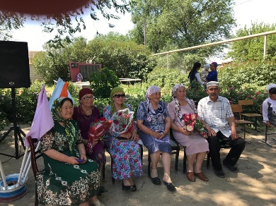**Рустам М.:** Дорогие ветераны! Вот и подошла к концу наша встреча. Позвольте сказать вам «спасибо» за ваш самоотверженный труд, за душевную щедрость, за теплоту сердца, отданные своим ученикам и воспитанникам. Многое забывает человек, многое стирается со временем в его памяти. Проходят годы, тускнеют воспоминания о детстве и юности, но память о любимых учителях неподвластна времени.

Давайте вместе споем песню про вас, дорогие ветераны, про вашу команду молодости!

***Все участники встречи поют песню «Команда молодости нашей»* Айгуль М.:** Надеемся, что впереди у вас будут новые интересные встречи. А в заключении нашей встречи мы хотим предложить вам сделать фото.

*Звучит музыка. Фото на память.*